Методические рекомендации для проведения мероприятий для обучающихся
«Учимся вместе»
Цель мероприятий:
Привлечь внимание учащихся к вопросам толерантного отношения к детям с ограниченными возможности здоровья, способствовать развитию личности обучающихся через формирование адекватных социальных представлений о детях с ограниченными возможностями здоровья.

Задачи:
- познакомить обучающихся с понятиями «обучающийся с ограниченными возможностями здоровья»
- формировать основы толерантного сознания и эмпатийного поведения у детей.

I Игры и упражнения, направленные на улучшение межличностных отношений в школьном, классном коллективе; на формирование толерантного сознания и эмпатийного поведения у обучающихся.
Упражнение «Орехи»
Цель: осознание важности индивидуальных различий.
Инструкция: На стол высыпаются грецкие орехи, и каждый ребенок берет себе по одному. Дается 1 минута, чтобы рассмотреть форму, цвет, рисунок прожилок, дефекты, т.е. запомнить свой орех, чтобы затем его найти. Далее орехи собираются в мешок, перемешиваются и высыпаются обратно на стол. Задача каждого из участников – найти свой орех.
Вопросы для обсуждения: По какому принципу нашли свой орех (цвет, форма, размер, дефекты)? Кому было не легко? Как вы искали свой орех?

Упражнение «Помоги одеться»
Цель: формирование установки на помощь нуждающемуся.
Дети делятся на две группы, в каждой из которых выбирается человек, которому нужна будет помощь.
Инструкция: Перед вами два стула с верхней одеждой. Участникам, которых выбрала каждая группа, необходимо одеться как можно быстрее. Одеваться вы, конечно же, все умеете, поэтому я хочу усложнить задачу, одеваться нужно будет с завязанными глазами. Команды, помогите своему другу собраться на улицу.
Затем следует обсуждение.

Упражнение "Мостик"
Цель: Развитие коммуникативных умений (умение договариваться, находить компромиссные решения, уступать, не обращая внимания на индивидуальные различия).
На полу рисуется узкая дорожка - "мостик", по которому с разных сторон должны одновременно пройти два человека. Внизу под мостиком "река". Участники делятся на пары и расходятся по разным "берегам". Способы преодоления "мостика" могут быть любые, но с одним условием: участники не должны друг с другом заранее договариваться.
Инструкция: Каждому из вас необходимо перебраться на другую сторону реки. А как вам удастся это сделать, мы сейчас увидим.
Рекомендации ведущему: Необходимо обратить внимание на способы взаимодействия участников групп, и каким образом достигается взаимопонимание.

Упражнение-рассуждение
Детям предлагается осмыслить проблемную ситуацию. Для упражнения необходимо использовать презентационный материал, либо распечатать индивидуальные листы для ответа (приложение № 2).
II. Мероприятия, направленные на развитие личности обучающихся на основе формирования адекватных социальных представлений о детях с ограниченными возможностями здоровья.
- Занятие - квест для детей 1-4 классов «Путешествие по стране толерантности» (приложение 2)
- Занятие – квест для детей 5-8 классов «Для дружбы нет барьеров»
- Школьный фестиваль «Таланты без границ».
Основная идея: школьный концерт с демонстрацией детьми своих умений, возможностей, с включением детей с ОВЗ и инвалидностью.
- Работа с видеосюжетами.
Мультимедийный материал к играм, упражнениям, мероприятиям:
Швейцарец Фабиан https://www.youtube.com/watch?v=qVXDCJFiz9I
х/ф «Заплати вперед» https://www.youtube.com/watch?v=96cepCEk1sI
презентация «Сравни себя» - http://krascdo2.wix.com/krascdo#!blank/o2y17
ролик «Мужская дружба» - http://krascdo2.wix.com/krascdo#!blank/o2y17
  - видеосюжет о Фабиане.
После просмотра детям задаются вопросы: Какие чувства у вас возникли, когда вы смотрели этот сюжет? О чем он? Пояснения: Этот человек живет в Швейцарии, его зовут Фабиан, он уже привык, что в автобусе с ним рядом никто не садится и давно понял, что не такой как все. Отчаявшись, он переоделся в косюм мягкого, теплого медведя и вышел на улицу к людям. И люди открыли ему свои объятия. Почему Фабиан не вышел к людям просто так, а вышел в костюме медведя?
  - видеосюжет «Мужская дружба».
Как вы поняли поступок этих мужчин, почему здоровые люди сели в инвалидные кресла? Что на ваш взгляд чувствует человек с инвалидностью, имея таких друзей?
  - презентация «Сравни себя».
Представьте себя в этой последовательности рассуждений. Что можно сказать о вас? Кто может думать с восхищением о ваших возможностях?
  - фрагмент из художественного фильма «Заплати вперед».
На обсуждение выводится схема, предложенная главным героем, дети предлагают варианты своих схем взаимодействия.
Данный материал может быть предложен учащимся 9-11 классов для просмотра и обсуждения.
После обсуждения видеоматериалов можно предложить написать письмо человеку, ограничивающие представления которого не позволяют видеть мир таким, какой он есть, либо эссе на тему «Роль ограничивающих представлений в жизни человека»

Приложение 2
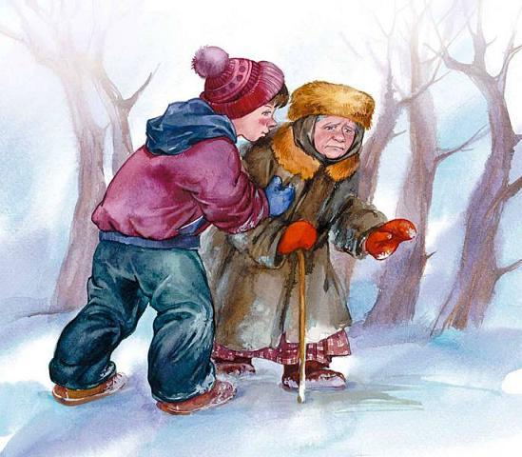
Вопрос 1. Почему нужно помочь бабушке?
Ответы:
Чтобы потом похвалили;
Бабушке нужна помощь, ей сложно передвигаться самой;
Чтобы бабушка в благодарность дала конфету.

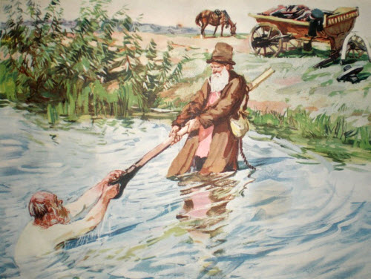
Вопрос 2. Почему мужчина бросил свою телегу?
Ответы:
Потому что телега сломалась;
Потому что человеку, который тонет нужно помочь выбраться из воды;
Потому что лошади нужен отдых.

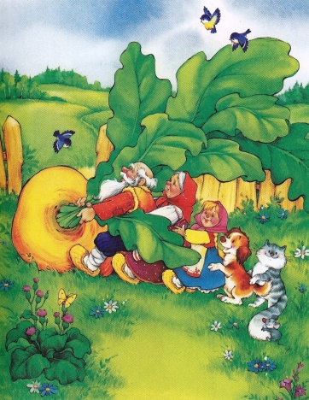
Вопрос 3. Благодаря чему получилось вытянуть репку?
Ответы:
Тянули все вместе;
Помогла мышка;
Все очень сильные.

Психолог: Чему научило вас это задание?

Приложение 3
Занятие - квест для детей младшего школьного возраста (1-4 классы) «Путешествие по стране толерантности».
Цель:
- Познакомить учащихся с понятием «толерантность» и основными относящимися к нему категориями: терпимость, милосердие, сострадание, принятие, признание, способность к сопереживанию, прощение и др.
Задачи:
Образовательные:
- Повторить и закрепить с детьми формы вежливых обращений с людьми.
- Активизировать словарь вежливых слов.
- Обратить внимание детей на то, что добрые слова должны сочетаться с добрыми поступками.
Развивающие:
- Развивать желание сочувствовать, сопереживать и поддерживать сверстников.
- Развивать способность понимать и оценивать добрые поступки, доброжелательные отношения в совместных играх и упражнениях.
Воспитательные:
- Воспитывать культуру общения, дружеские взаимоотношения, стремление поддерживать друзей, заботиться о них.
- Воспитывать желание проявлять доброту, внимание, бережно относиться друг к другу.
- Воспитывать стремление дружить с окружающими сверстниками.

Ход занятия:
Игра: «Давайте поздороваемся».
Детям предлагается поздороваться рукой, щекой, пальчиками и т.д.
Обсуждение: Что такое толерантность?
Толерантность – это доброта
Толерантность – это забота
Толерантность – это уважение
Толерантность – это дружба
Толерантность – это терпение
Ребята, а как вы понимаете наш девиз: «Наш любимый класс – это дом для всех ребят»?
Игра: «Встаньте те, кто…»
Ведущий: Я прошу встать девочек. Какие вы сегодня нарядные, какие у вас наряды красивые.
А теперь встаньте, пожалуйста, мальчики. Какие вы сильные, мужественные.
Прошу подняться ребят, у кого тёмные волосы, а теперь - у кого светлые?
Подумайте и скажите: «Какие все мы?»
- Что же значит быть Толерантными?
- Это означает быть внимательным к другим и обращать внимание на то,
Первая остановка: Главный город страны – ТОЛЕРАНТИЯ.
Встреча с персонажем «Радужный хранитель»
«Радужный флаг». Разноцветные кусочки этого флага разлетелись по всей стране, необходимо все их собрать, выполнив все задания на разныхстанциях.

Станция «Сказочная».
Игра: «Сказочные герои».
Главная тема русских сказок была и остается борьба добра и зла. Ведущий называет сказочного героя, а дети отвечают, какой он. Если добрый, то радостно хлопаеют в ладоши, а если злой, топают ногами.
Иван царевич
Кощей бессмертный
Золотая рыбка
Дюймовочка
Карабас Барабас
Золушка
Красная шапочка
Гуси-лебеди
Водяной
Баба-Яга
Морозко
Мальвина

Станция «Путаница».
Игра: «Скажи наоборот».
Вы грустные ребята? (Мы веселые ребята).
Вы ленивые ребята? (Мы трудолюбивые ребята).
Вы недружные ребята? (Мы дружные ребята).
Вы злые ребята? (Мы добрые ребята).
Вы грубые ребята? (Мы вежливые ребята).
Вы жадные ребята? (Мы щедрые ребята).

Станция «Загадок».
Ведущий загадывает загадки.
Неуклюжий песик Костик мышке наступил на хвостик.
Поругались бы они, но сказал он «…» (Извини!)

Бык ромашек накосил, и барана пригласил.
Тот один съел угощенье, но сказал, прошу: «…» (Прощенья!)

Катя пупсика Игнатку уложила спать в кроватку –
Больше он играть не хочет, говорит: «…» (Спокойной ночи!).

Толстая корова Лула ела сено и чихнула.
Чтобы не чихала снова, мы ей скажем: «…» (Будь здорова!).

Муха Жу, хоть не хотела, в скорый поезд залетела.
Ей букашки Фло и Фти скажут: «…» (Доброго пути!).

Станция «Добрых дел».
Упражнение: «Добрые дела».
Дети в подгруппах обсуждают и придумывают добрые дела и поступки, которые будут совершать в течении всей недели. Затем ведущий записывает их на «волшебной доске».

Завершающий этап: дети изготавливают кусочки счастья (стикеры с пожеланиями, рисунками) и расклеивают их на двери кабинета другого класса начальной школы: «Возьми с собой кусочек счастья!»
Приложение 4
Занятие - квест для детей 5-8 классов «Мы разные»
Цель: Привлечь внимание учащихся к вопросам формирования толерантного отношения к детям с ограниченными возможности здоровья;
Задачи:
  - познакомить обучающихся с понятиями «обучающийся с ограниченными возможностями здоровья, инклюзивное образование, толерантность»
  - формировать основы толерантного сознания и эмпатийного поведения у детей;
  - способствовать развитию личности обучающихся на основе формирования адекватных социальных представлений о детях с ограниченными возможностями здоровья.

Ход занятия:
Дети делятся на 2 команды, им предлагаются игры и задания, за успешное выполнение которых дается подсказка, где спрятан фрагмент пазла, представляющего собой символ дружбы и взаимоотношений людей, отличающихся друг от друга. Для каждой команды предлагается свой рисунок – символ.

Игра: «Помоги отыскать».
Выбранным представителям команд необходимо, завязав глаза, отыскать пару – найти вторую рукавицу, перчатку, носок.
Тому, кто это сделал быстрее, вручается фрагмент пазла.
Команде необходимо обсудить, что было сложным в данном задании. Как вела себя команда, поддерживая игрока? Что чувствовал представитель, когда ему ограничили видимость?

Игра «Помоги другу»
Представителю команды фиксируют руку, просят одеть пальто, почистить и съесть апельсин и т.д.
Команда поддерживает друга, после выполнения задания представитель анализирует, что сложнее всего, какого рода поддержка ему была необходима.
Игра «Верю-не верю»
Представитель каждой команды в ответ на утверждение ведущего поднимает сигнальную карточку «верю» или «не верю». Затем команда обосновывает, почему можно верить или не верить каждому утверждению
Примеры утверждений
Все дети любят манную кашу
Все собаки не любят кошек
Все женщины хорошо готовят
У всех людей хорошее здоровье
Невидящие люди могут работать на компьютере
Только высокие люди могут играть в баскетбол
Человек с инвалидностью может быть президентом
Неслышащие люди могут танцевать
Человек с инвалидностью может быть рок-звездой (знаменитым художником, артистом, ученым)
Ребята с инвалидностью могут быть хорошими друзьями

Утверждение | Объяснение
Невидящие люди могут работать на компьютере | Да, есть специальные озвучивающие программы, незрячий ориентируется по слуху
Только высокие люди могут играть в баскетбол | Все могут играть. Для этого можно пониже опустить корзину. В качестве иллюстрации можно показать фото с человеком на коляске, который играет в волейбол или обратиться к ролику «Мужская дружба» в приложении
Неслышащие люди могут танцевать | Да, они чувствуют звук благодаря вибрационной чувствительности. В качестве иллюстрации можно провести имитацию-потопать ногами по полу, а другие могут почувствовать вибрацию пола
Человек с инвалидностью может быть рок-звездой (знаменитым художником, ученым, артистом, политиком) | Примеры известных людей: российская певица Диана Гурцкая (невидящая), американский певец Стиви Вандер, мексиканская хужожница Фрида Кало (трудности в передвижении), американский актер Том Круз (дислексия, непонимание смысла прочитанного), Теодор Рузвельт президент США (перемещался на инвалидной коляске)

Игра «словарь толерантности»
Приведены слова, которых необходимо избегать при общении с людьми с инвалидностью. Почему некоторые выражения могут обидеть людей с инвалидностью?
Детям необходимо подобрать нейтральные выражения.

№№п.п. | Привычное выражение | Корректное выражение
1. | Человек с недостатком здоровья, больной, неполноценный | Поскольку мы смотрим на человека, а не на его инвалидность, то лучше сказать «человек с инвалидностью»
2. | Слепой | Человек с нарушением зрения, незрячий
3. | Глухой, глухонемой | Человек с нарушением слуха
4. | Слабоумный, отстает в развитии | Человек с особенностями развития
5. | Парализованный, прикованный к инвалидной коляске | Человек на коляске
6. | Даун, с болезнью Дауна | Человек с синдромом Дауна

Игра «Паралимпийские игры»

Какие виды спорта вы знаете? Составьте список всех известных вам видов спорта. Отметьте в списке те виды спорта, которыми могут заниматься люди с инвалидностью.
Что такое паралимпийские игры? Как вы понимаете значение приставки «пара», подразумевающей «нахождение, расположение рядом, вблизи»?
Каких вы знаете спортсменов–паралимпийцев, проживающих в Красноярском крае?
Назовите виды спорта, включенные в перечень паралимпийских
(фехтование на колясках, большой теннис на колясках, голбол, регби на колясках, бочче. Сидячий волейбол, тяжелая атлетика, легкая атлетика, пулевая стрельба, спортивные танцы на колясках, велосипедный спорт, зимние виды спорта: лыжные гонки, биатлон, горные лыжи, керлинг на колясках, следж-хоккей.)

В результате игры команды складывают из фрагментов пазл, раскрывают смысл символа.

